# Downcast & Upcast

## Неявное приведение

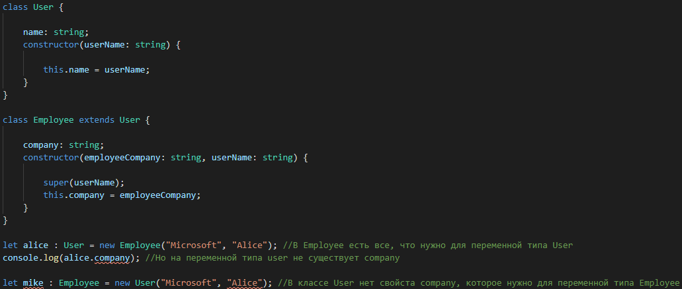

* В первом случае Employee приводится в User (upcast) – это может происходить неявно.
* Во втором случае User приводится к Employee (downcast) – это не может происходить неявно!

Везде, где в функцию в качестве параметра передается объект User или возвращается из функции объект User, мы вместо объекта User можем передавать объект Employee:

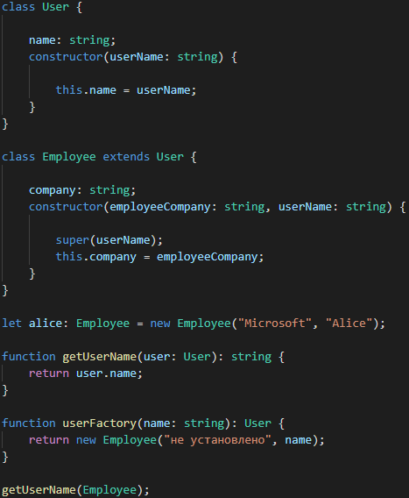

В данных случаях Employee приводится к User, что может делаться неявно (upcast);

## Явное приведение

Задача привести переменную обратно к Employee, чтобы она имела доступ ко всем полям объекта



* Способ 1:



Выражение <Тип> переменная позволяет преобразовать переменную к типу, который идет в угловых скобках.

* Способ 2:

